איך תרומה לקוד פתוח יכולה לעזור לכם במציאת עבודה ראשונה – הרצאה של ליאור קפלן

המטרה שלי בהרצאה היא להביא את היכולת של תרומה לקוד פתוח לכדי מציאת עבודה ראשונה,   
או על מנת לשדרג את עצמנו במקום בו אנחנו נמצאים.  
המטרה היא דו כיוונית. **לתרום** לאחרים ואף **להיתרם** בזה.  
גם התנדבויות שלא קשורות בהכרח לתוכנה, מביאות חיוך והנאה לצד התורם.  
חשוב שתחפשו גם רווח **ברמה** **המנטלית** ולא רק שדרוג של הקו"ח או עוד משהו לספר עליו בריאיון העבודה.  
  
קוד פתוח משמעו – **לקבל** **ניסיון**.  
כמו שהגענו לצבא, בלי הרבה ידע מה קורה בפנים,  
אבל מה שצריך זה שהפז"ם ידפוק, ולאט לאט איתו מבינים את המערכת ומשתלבים.  
  
מטרה נוספת היא שמעסיקים יראו בכם **פוטנציאל**, ויפתחו לכם דלתות.  
יש פער מאוד גדול בין התאוריה לפרקטיקה.  
ברוב המוסדות האקדמיים עובדים לבד, במקרים בודדים בזוגות וגם זה לא כ"כ שוויוני בחלוקת העבודה.   
בפרויקט תוכנה שהוא open source, כולם צריכים לתרום.  
הרי כשיוצאים מהלימודים, לכולם יש רקע די דומה והמטרה היא להוסיף עליו **צבע** **ייחודי** משלכם.  
גם ניסיון בעולמות אחרים יכול להיות רלוונטי, לדוג' הדרכה בתנועת נוער,  
אפילו אם התפקיד שלכם לא יהיה ניהולי, זה יוכל לתרום לשילוב עובדים חדשים/יצירת קשר עם משתמשי הקצה, ועוד.  
  
הרוזן הצרפתי אנטואן דה סנט, לימד אותנו שאלה שהתשובה שלה מגלמת **מוסר השכל** עמוק,  
איך בונים ספינות?   
לא אוספים כמה אנשים ואומרים להם להתחיל לחתוך עצים, אלא **נוטעים בהם אהבה** לים הרחב.  
מכניסים בהם אמביציה בכך שגורמים להם להבין **למה** הם חשובים **למטרות** חשובות.  
כמובן, בכל עבודה יש חלקים כיפיים יותר וכיפיים פחות,  
אך כמו בכביש עם קצת סיבובים, זה לא הכי נוח אך לבסוף מגיעים אל היעד,  
לעיתים יכולה להיות דרך פיתולית לגמרי, אולי בה צריך לקרוא את פני השטח,  
ללמוד תוך כדי עשייה, ואולי לנווט מחדש.  
  
גם בקוד פתוח זה יכול להיות כך.  
אתם יכולים להיתקל בכל מיני סוגים של אנשים,  
כאלה שלא יעריכו את היוזמה שלכם ויקצצו לכם את הכנפיים, או כאלה שייתנו לכם הזדמנות ופתאום תמצאו להם באג על אף הניסיון הרב שלהם.  
תנו לתשוקה שלכם להוביל אתכם קדימה, זה יוביל לתפוקה רבה ואיכותית יותר.  
תנסו להבין **מה** גורם לה לבוא ומה גורם לה ללכת כדי לדייק את הדרך שלכם בצורה מיטבית.  
זכרו ששילוב עולמות תוכן ודברים שמעניינים אתכם זה מצוין ופותח את הראש.  
  
האם הייתם מוכנים לנסוע ברכב שהאדם הזה טיפל בו?  
כולם הסכימו פה אחד, אם בגלל הביטחון שהאדם מפגין, המדים, החיוך..

אבל מה אם הייתי מגלה לכם שאין לו רישיון נהיגה, והוא כלל לא יודע לנהוג?  
הרי זה חוסר ידע בסיסי בכלי שהוא אמור להיות מומחה בו..   
זה גם משהו אלמנטרי שרוב האנשים יודעים.  
כך גם בעולם הקוד הפתוח.  
  
אם לא **תשתמשו** בכאלה, יהיה מאוד קשה להתחיל **לתרום** להם.  
קשה לפתח תשוקה למשהו שלא השתמשת בו ונהנית מהיתרונות שבו, שהפך לך את החיים לקלים.  
ככל שנשתמש בקוד, נבחן איך הוא בנוי, יהיה קל יותר לצלול פנימה ולהבין איך אפשר לתרום לו.  
נקודה חשובה בהרצאה הזאת – **תשתמשו** **בקוד** **פתוח**. תיקחו קצת זמן לחפור על קטע שעזר לכם.  
  
ניקח דוגמא מארץ נהדרת, מהמערכון המפורסם על היוזרים.  
אנחנו צריכים שיהיו לנו משתמשים מרוצים,   
לכן אנחנו צריכים להיכנס לנעליים שלהם ולראות את הזווית שלהם בתמונה.  
כך נדע לתמוך בהם כמפתחים מהצד השני.  
זה לא אומר כמובן שצריך בהכרח לבדוק כל שורת קוד,   
אפשר גם לתת רעיונות או פידבק על התכנית עצמה בתור משתמש.  
יש דרכים יצירתיות אחרות לתרום.  
  
הקרדיט הזה יכול לתרום לכם בקבלה לעבודה, ערך מסוים שנתתם לקוד הפתוח.  
כישרון נוסף שחשוב שיהיה לכם, זה **עבודה** **עם Git**. בין אם ע"י GitLab או GitHub.  
תכירו את Git ככלי עבודה מקצועי.   
כל מי שרוצה להתפרנס מתכנות צריך לדעת לשתף פעולה עם אחרים על ידי תוכנות ניהול גרסאות, לדעת מה זה branches וכו'  
קל לראות מה השינויים, קל לחזור אחורה, יש בו הרבה יתרונות.  
Git קיים בסביבות ה15 שנה והוא הסטנדרט ברוב החברות.

**איך למצוא קוד פתוח שיכול לעניין אתכם?**קודם תנסחו לעצמכם תשובה לשאלה מקדימה, אילו עולמות מעניינים אתכם?  
זה יכול להתבסס על השפות שאתם מכירים, אבל זה עניין גמיש.  
אחת הדרכים לבדוק היא לבדוק בגיטהאב מה טרנדי כרגע,  
<https://github.com/trending> - קישור לrepositories הטרנדיים ביותר.  
  
הרשימה משתנה בתדירות גבוהה, ניתן לסנן לפי שפות האנשים&שפות התכנות&כמה זמן המאגר פופולארי ועוד..  
תדפדפו כמה עמודים שם, תשקיעו קצת זמן עד שתיראו משהו שקשור לאחד התחביבים שלכם או שמושך אתכם להשקיע בו.  
זו דרך מצוינת להכיר פרויקטים שלא היה סיכוי שתשמעו עליהם.  
זה העושר והיופי של קהילות הקוד הפתוח.  
  
דבר נוסף, כשאתם נכנסים לפרויקט, תיכנסו גם לissues שלו  
יש כל מיני כינויים לפי דרגות קושי של סגירת הissue.  
הכינויים לדרגות הראשונות, לא אומר בהכרח שהן קלות, זה יכול לקחת גם חצי יום + לissue כזה.  
  
גודל הפרויקט וכמות המשתמשים לא נמצא תמיד בקורלציה עם כמות הפופולאריות שלו.  
אל תחששו לשאול שם שאלות, כי ברוב המקרים מקבלים תשובה מהירה ועניינית.  
זכרו שכל פעולה של ניסיון קודם, מחוץ לscope של הלימודים, יכולה לתרום לכם.  
תמנפו את עצמכם גם על ידי תחביבים אחרים בהם אתם מוכשרים.

בדוגמא הזו יש חבילה של משחקי ילדים ללימוד שפות, ([gcompris github page](https://github.com/KDE/gcompris))  
  
כל תיקון באג שתעשו יכול לתת לכם ערך, כי אתם יודעים שזה חלק מחיוך של ילד מסביב לעולם.  
זה פרויקט מתגלגל שאנשים משקיעים בו כדי לתמוך בהתאמה לעברית של התוכנה החינוכית.  
גם תרגום זו תרומה מצוינת.  
ליאור הראה דוגמא נוספת לפרויקט אישי שמישהו פיתח בתחום שקרוב לליבו, העוסק בעיצוב ויזואלי והפקה של אמנות חוטים. זו עוד דוגמה לפרויקט שאפשר וצריך להתגאות בו ולסקרן עם זה אנשים נוספים.  
  
בסופו של דבר, לא כל כך משנה איזה פרויקט תבחרו, העיקר שיש כזה.  
אנשים יראו את הקוד שכתבתם, וגם מזה תקבלו פידבק חשוב.  
* חשוב לציין שאם הפסקתם לעבוד על הפרויקט, תציינו את זה היכן שפירטתם עליו.  
ליאור הראה לנו דוגמא מוצלחת שלו ליצירת פרויקט שלו כקוד פתוח,  
שתוך 9 חודשים הגיע לחצי מיליון(!) הורדות.  
  
**אל** **תתביישו**, אפילו אם זה פרויקט התחלתי, או בשלבים ראשונים, תראו מה עשיתם, תקבלו הערות בונות כי זו הדרך ללמוד. אל תיקחו אותן באופן אישי, אלא כנדבך נוסף לבנייה וחיזוק שלכם.   
  
**איך "מציפים" את הפרויקט לאחר שעשינו אותו?**קודם כל תשדרו התלהבות ממה שעשיתם.  
פוסטים בLinkedIn ופייסבוק, ארוחות עם משפחה, חברים..   
אם תרמתם הרבה, גם Github יכיר בזה ויראה לכם מעקב לפי תאריך ורמת פעילות של מה עשיתם.  
דרך חשובה לשווק את העובדה הזו למעסיקים, תהיה שילוב שלה בקורות חיים שלכם ובפרופיל הLinkedIn.  
  
תפנו קישור לחבילות שתחזקתם, תרגום שסייעתם, תיקוני באגים..  
דרך נוספת היא לייצר בעמוד הראשי שלכם ב Githubמשהו ויזואלי שיזמין אנשים לקרוא ולהבין מי אתם ומה היכולות שלכם, לדוגמא:  
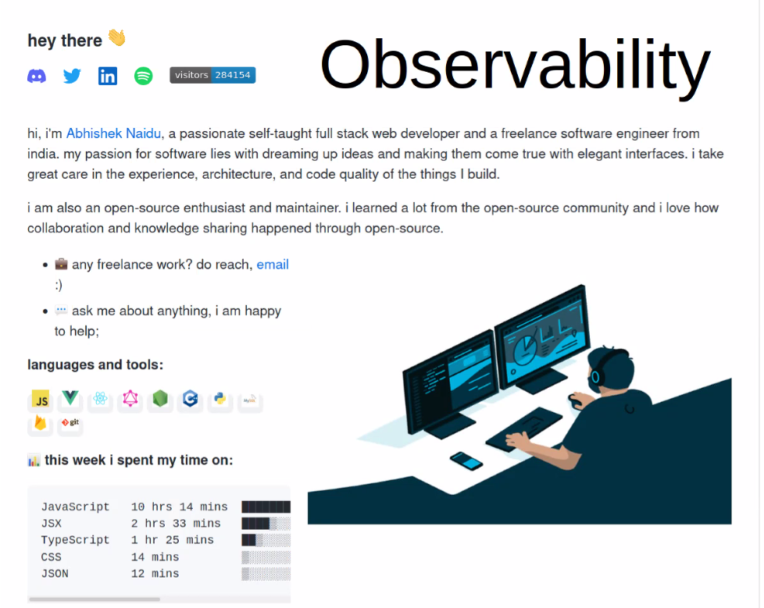  
תנסו לאזן בין הפרסומת שלכם לבין מה באמת מעניין אתכם.  
להקפיד שיהיה קצר ענייני ויראה טוב.  
כל הזמן ללמוד, לא לוותר.  
קחו אתגר, תעזרו למישהו, תענו על שאלות מקצועיות ב[stackoverflow](https://stackoverflow.com/).  
  
**לסיכום:  
תשתמשו** **בעצמכם** בקוד פתוח, כדי להבין אותו טוב יותר.  
תנסו לחשוב **מה** **אפשר** **ללמוד** מהערות או תשובות שקיבלתם.   
תדאגו שהעשייה שלכם תהיה **שקופה**.  
**תשמרו** **ותציינו** דוגמאות בולטות לדברים שעשיתם.  
  
אולי גם לכם יהיה רעיון נפלא משלכם,  
לפעמים יכולים לצוץ כך פרויקטים מדהימים או אפילו סטארט-אפ משלכם.  
  
**שאלה: איך מתבצע השלב של התרומה?**קודם כל כדאי להיות משתמש של הפרויקט כדי להבין את הלוגיקה שלו.  
לאחר מכן כדאי לקרוא את התיעוד כדי להבין את החלק הטכני של התוכנה.  
רק לאחר מכן כדאי לצלול לשלב הקוד.  
איך תורמים?  
צריך להכיר Git, שהוא כלי מאוד קריטי  
מצורף מדריך בעברית לתורמים מתחילים:   
[how-to-contribute-to-open-source](https://github.com/freeCodeCamp/how-to-contribute-to-open-source/blob/main/README-HE.md)  
  
תודה, ובהצלחה רבה!